零能耗
建筑能效报告书
公共建筑

工程名称 | 山地大学生运动俱乐部
工程地点 | 湖南-长沙
设计编号
建设单位
设计单位
设 计 人
审 核 人
审 定 人
设计日期 | 2025年3月15日

采用软件 | 超低能耗PHES2024
软件版本 | 20240430(SP1)
研发单位 | 北京绿建软件股份有限公司
正版授权码 | T18603270468
目 录

1 建筑概况 4
2 评估依据 4
3 气象数据 4
3.1 气象地点 4
3.2 逐日干球温度表 5
3.3 逐月辐照量表 5
3.4 峰值工况 5
4 围护结构 6
4.1 工程材料 6
4.2 屋顶 6
4.2.1 屋顶构造一（上人倒置式屋面） 6
4.3 天窗类型 7
4.4 外墙 7
4.4.1 外墙相关构造 7
4.4.2 外墙平均热工特性 8
4.5 外窗热工 9
4.5.1 外窗 9
4.5.2 外遮阳类型 9
4.5.3 总体热工性能 10
4.6 外窗气密性 11
4.7 外门气密性 11
4.8 户门气密性 11
4.9 规定项检查 11
5 围护结构概况 11
6 设计建筑 12
6.1 房间类型 12
6.1.1 房间参数表 12
6.1.2 作息时间表 13
6.2 系统类型 13
6.2.1 系统分区 13
6.2.2 热回收参数 13
6.3 制冷系统 13
6.3.1 默认冷源 13
6.4 供暖系统 14
6.4.1 默认热源 14
6.5 空调风机 14
6.5.1 全空气机组 14
6.6 照明 14
6.7 插座设备 15
6.8 炊事 15
6.9 生活热水 15
6.9.1 热水需求 15
6.9.2 太阳能集热 15
6.9.3 热水设备 15
6.10 光伏发电 16
6.11 负荷分项统计 16
6.12 逐月负荷表 17
7 基准建筑 18
7.1 房间类型 18
7.1.1 房间参数表 18
7.1.2 作息时间表 19
7.2 制冷系统 19
7.3 供暖系统 19
7.4 照明 19
7.5 插座设备 20
7.6 炊事 20
7.7 生活热水 20
7.7.1 热水需求 20
7.7.2 热水设备 20
7.8 负荷分项统计 21
7.9 逐月负荷表 21
8 能效结果 23
8.1 建筑能耗 23
8.2 可再生能源利用 26
8.3 结论 26
9 附录 27
9.1 工作日/节假日人员逐时在室率(%) 27
9.2 工作日/节假日照明开关时间表(%) 28
9.3 工作日/节假日设备逐时使用率(%) 30
9.4 工作日/节假日空调系统运行时间表(1:开,0:关) 32
9.5 工作日/节假日新风运行时间表(%) 32

建筑概况
工程名称 | 山地大学生运动俱乐部
工程地点 | 湖南-长沙
地理位置 | 北纬：28.00° | 东经：113.08°
建筑面积(m²) | 地上5780 地下0
建筑层数 | 地上1 地下0
建筑高度（m） | 地上12.5 地下0.0
建筑体积(m³) | 12648.39
建筑外表面积(m²) | 6911.22
建筑气密性（换气次数N50） | 0.60
建筑类型细化 | 办公建筑
北向角度 | 90
结构类型
外墙太阳辐射吸收系数 | 0.75
屋顶太阳辐射吸收系数 | 0.75
控温期 | 供冷期:7.15-8.31,供暖期:11.15-2.28

评估依据
1. 《近零能耗建筑技术标准》(GB/T51350-2019)
2. 《公共建筑节能设计标准》(GB50189-2015)
3. 《民用建筑热工设计规范》(GB50176-2016-2016)
4. 《建筑幕墙、门窗通用技术条件》(GB/T31433-2015)

气象数据

气象地点
湖南-长沙, 《建筑节能气象参数标准》

逐日干球温度表
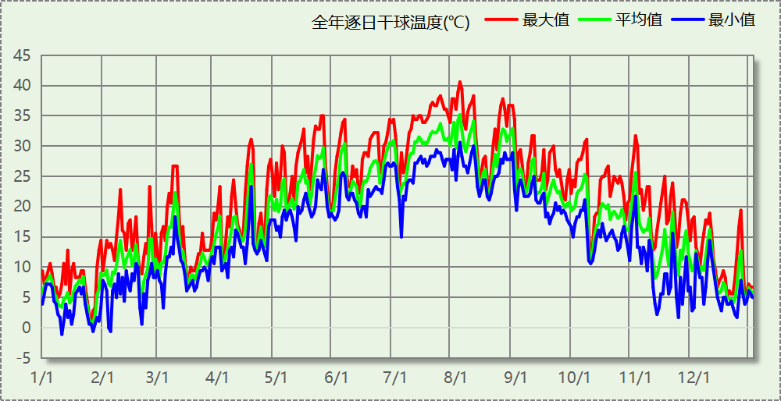

逐月辐照量表
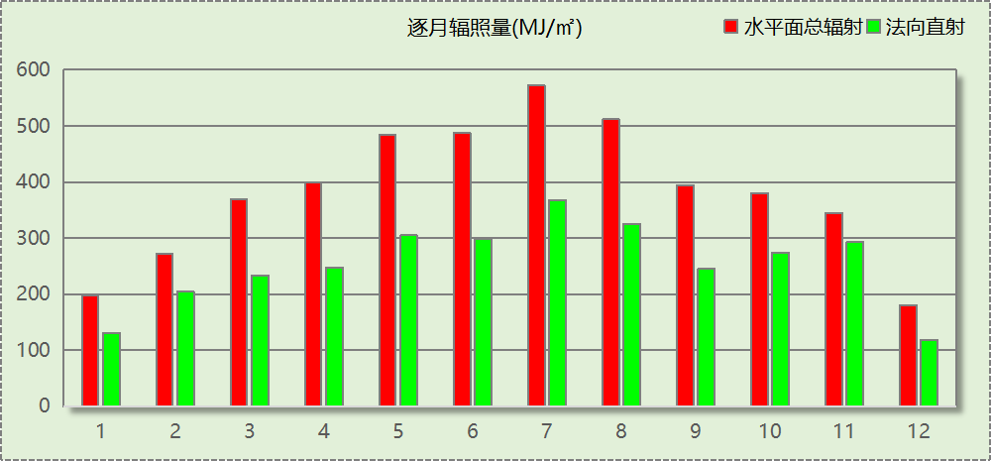

峰值工况
气象数据 | 时刻 | 干球温度(℃) | 湿球温度(℃) | 含湿量(g/kg) | 焓值(kj/kg)
最热 | 08月02日15时 | 40.6 | 26.7 | 17.1 | 84.8
最冷 | 01月10日06时 | -1.1 | -1.1 | 3.4 | 7.4

围护结构

工程材料
材料名称 | 导热系数λ | 蓄热系数S | 密度ρ | 比热容Cp | 蒸汽渗透  系数u | 数据来源
材料名称 | W/(m.K) | W/(㎡.K) | kg/m³ | J/(kg.K) | g/(m.h.kPa) | 数据来源
水泥砂浆 | 0.930 | 11.370 | 1800.0 | 1050.0 | 0.0210
碎石、卵石混凝土(ρ=2300) | 1.510 | 15.360 | 2300.0 | 920.0 | 0.0173 | 民用建筑热工设计规范 GB50176-2016
聚合物水泥防水砂浆 | 0.930 | 11.370 | 1800.0 | 1050.0 | 0.0210
钢筋混凝土 | 1.740 | 17.200 | 2500.0 | 920.0 | 0.0158
C20细石混凝土保护层，内配Φ4@100双向钢筋网片 | 1.510 | 15.360 | 2300.0 | 920.0 | 0.0173
难燃型挤塑聚苯板 | 0.030 | 0.540 | 25.0 | 5346.4 | 0.0162
加气混凝土砌块墙 | 0.220 | 3.490 | 700.0 | 1087.6 | 0.0111
聚氨酯防水涂料 | 0.150 | 6.070 | 580.0 | 5823.6 | 0.0014
重砂浆砌筑烧结页岩多孔砖/空心砖墙 | 0.580 | 7.920 | 1400.0 | 1062.3 | 0.0158
SBS改性沥青防水卷材 | 0.230 | 9.370 | 900.0 | 5832.3 | 0.0014
岩棉保温装饰复合一体板 | 0.045 | 0.750 | 160.0 | 1074.3 | 0.4880
粉煤灰陶粒混凝土 | 0.950 | 11.400 | 1700.0 | 1106.5 | 0.0140
石灰水泥砂浆 | 0.870 | 10.750 | 1700.0 | 1074.4 | 0.0443
1：2.5水泥砂浆 | 0.930 | 11.370 | 1800.0 | 1000.0 | 0.0210
干铺聚酯无纺布一层 | 0.930 | 11.370 | 1800.0 | 1000.0 | 0.0100
非固化橡胶沥青防水涂料 | 0.230 | 9.370 | 900.0 | 5832.3 | 0.0100
阻燃聚苯乙烯泡沫板EPS | 0.050 | 0.430 | 20.0 | 2546.0 | 0.0000 | 安徽公共建筑节能设计标准 DB34 T753-2007

屋顶

屋顶构造一（上人倒置式屋面）
材料名称  （由上到下） | 厚度δ | 导热系数λ | 蓄热系数S | 修正  系数 | 热阻R | 热惰性  指标
材料名称  （由上到下） | (mm) | W/(m.K) | W/(㎡.K) | α | (㎡K)/W | D=R*S
C20细石混凝土保护层，内配Φ4@100双向钢筋网片 | 50 | 1.510 | 15.360 | 1.00 | 0.033 | 0.509
干铺聚酯无纺布一层 | － | － | － | － | 0.000 | －
难燃型挤塑聚苯板 | 85 | 0.030 | 0.540 | 1.25 | 2.267 | 1.530
SBS改性沥青防水卷材 | 3 | 0.230 | 9.370 | 1.20 | 0.011 | 0.122
非固化橡胶沥青防水涂料 | 2 | 0.230 | 9.370 | 1.20 | 0.007 | 0.081
1：2.5水泥砂浆 | 20 | 0.930 | 11.370 | 1.00 | 0.022 | 0.245
粉煤灰陶粒混凝土 | 30 | 0.950 | 11.400 | 1.00 | 0.032 | 0.360
钢筋混凝土 | 120 | 1.740 | 17.200 | 1.00 | 0.069 | 1.186
石灰水泥砂浆 | 10 | 0.870 | 10.750 | 1.00 | 0.011 | 0.124
各层之和∑ | 320 | － | － | － | 2.451 | 4.157
外表面太阳辐射吸收系数 | 0.75
传热系数K=1/(0.15+∑R) | 0.38

天窗类型
序号 | 构造名称 | 构造编号 | 传热系数 | 夏季综合  太阳得热系数 | 冬季综合  太阳得热系数 | 备注
1 | 塑料型材框+中空玻(6mm较低透光LOW-E+12mm空气+6mm透明) | 259 | 2.00 | 0.25 | 0.25
平均 |  |  | 2.00 | 0.25 | 0.25

外墙

外墙相关构造

外墙（填充墙）构造一
材料名称  （由外到内） | 厚度δ | 导热系数λ | 蓄热系数S | 修正  系数 | 热阻R | 热惰性  指标
材料名称  （由外到内） | (mm) | W/(m.K) | W/(㎡.K) | α | (㎡K)/W | D=R*S
岩棉保温装饰复合一体板 | 45 | 0.045 | 0.750 | 1.20 | 0.833 | 0.750
聚氨酯防水涂料 | 1.5 | 0.150 | 6.070 | 1.00 | 0.010 | 0.061
聚合物水泥防水砂浆 | 6 | 0.930 | 11.370 | 1.00 | 0.006 | 0.073
水泥砂浆 | 20 | 0.930 | 11.370 | 1.00 | 0.022 | 0.245
重砂浆砌筑烧结页岩多孔砖/空心砖墙 | 200 | 0.580 | 7.920 | 1.00 | 0.345 | 2.731
水泥砂浆 | 20 | 0.930 | 11.370 | 1.00 | 0.022 | 0.245
各层之和∑ | 292.5 | － | － | － | 1.238 | 4.104
外表面太阳辐射吸收系数 | 0.75
传热系数K=1/(0.15+∑R) | 0.72

热桥柱构造一
材料名称  （由外到内） | 厚度δ | 导热系数λ | 蓄热系数S | 修正  系数 | 热阻R | 热惰性  指标
材料名称  （由外到内） | (mm) | W/(m.K) | W/(㎡.K) | α | (㎡K)/W | D=R*S
岩棉保温装饰复合一体板 | 45 | 0.045 | 0.750 | 1.20 | 0.833 | 0.750
聚氨酯防水涂料 | 1.5 | 0.150 | 6.070 | 1.00 | 0.010 | 0.061
聚合物水泥防水砂浆 | 6 | 0.930 | 11.370 | 1.00 | 0.006 | 0.073
水泥砂浆 | 20 | 0.930 | 11.370 | 1.00 | 0.022 | 0.245
钢筋混凝土 | 200 | 1.740 | 17.200 | 1.00 | 0.115 | 1.977
水泥砂浆 | 20 | 0.930 | 11.370 | 1.00 | 0.022 | 0.245
各层之和∑ | 292.5 | － | － | － | 1.008 | 3.350
外表面太阳辐射吸收系数 | 0.75
传热系数K=1/(0.15+∑R) | 0.86

外墙平均热工特性
1. 南向
构造名称 | 构件  类型 | 面积(㎡) | 面积所占比例 | 传热系数K  W / (㎡K) | 热惰性  指标D | 太阳辐射  吸收系数
外墙（填充墙）构造一 | 主墙体 | 382.03 | 0.851 | 0.72 | 4.10 | 0.75
热桥柱构造一 | 热桥柱 | 66.74 | 0.149 | 0.86 | 3.35 | 0.75
合计 |  | 448.78 | 1.000 | 0.74 | 3.99 | 0.75
2. 北向
构造名称 | 构件  类型 | 面积(㎡) | 面积所占比例 | 传热系数K  W / (㎡K) | 热惰性  指标D | 太阳辐射  吸收系数
外墙（填充墙）构造一 | 主墙体 | 665.19 | 0.897 | 0.72 | 4.10 | 0.75
热桥柱构造一 | 热桥柱 | 76.23 | 0.103 | 0.86 | 3.35 | 0.75
合计 |  | 741.42 | 1.000 | 0.74 | 4.03 | 0.75
3. 东向
构造名称 | 构件  类型 | 面积(㎡) | 面积所占比例 | 传热系数K  W / (㎡K) | 热惰性  指标D | 太阳辐射  吸收系数
外墙（填充墙）构造一 | 主墙体 | 1154.60 | 0.893 | 0.72 | 4.10 | 0.75
热桥柱构造一 | 热桥柱 | 138.37 | 0.107 | 0.86 | 3.35 | 0.75
合计 |  | 1292.97 | 1.000 | 0.74 | 4.02 | 0.75
4. 西向
构造名称 | 构件  类型 | 面积(㎡) | 面积所占比例 | 传热系数K  W / (㎡K) | 热惰性  指标D | 太阳辐射  吸收系数
外墙（填充墙）构造一 | 主墙体 | 1163.05 | 0.876 | 0.72 | 4.10 | 0.75
热桥柱构造一 | 热桥柱 | 164.69 | 0.124 | 0.86 | 3.35 | 0.75
合计 |  | 1327.74 | 1.000 | 0.74 | 4.01 | 0.75
5. 总体
构造名称 | 构件  类型 | 面积(㎡) | 面积所占比例 | 传热系数K  W / (㎡K) | 热惰性  指标D | 太阳辐射  吸收系数
外墙（填充墙）构造一 | 主墙体 | 3364.88 | 0.883 | 0.72 | 4.10 | 0.75
热桥柱构造一 | 热桥柱 | 446.03 | 0.117 | 0.86 | 3.35 | 0.75
合计 |  | 3810.91 | 1.000 | 0.74 | 4.02 | 0.75

外窗热工

外窗
序号 | 构造名称 | 构造  编号 | 传热  系数 | 窗遮阳  系数 | 可见光  透射比 | 数据来源
1 | 塑料型材框+中空玻(6mm低透光LOW-E+12mm空气+6mm透明) | 424 | 2.00 | 0.23 | 0.620 | 全国民用建筑工程设计技术措施节能专篇-建筑
1 | 塑料型材框+中空玻(6mm低透光LOW-E+12mm空气+6mm透明) | 窗编号
1 | 塑料型材框+中空玻(6mm低透光LOW-E+12mm空气+6mm透明) | ，GC2418，GC3020，GDC2430，GDC3020，GDC3330，LC1220，LC1930[0930]，LC1930[1030]，LC2020，LC2020[1020]，LC3340，GC1220，GC4420，GDC2060，GDC3320，LC1920，LC3020，LC3820，GDC0660，GDC1230，GDC2460，GDC3040，LC0620，LC0630，LC0640，LC1240，LC3330，MQ4060，MQ4860，GC2020，GC2420，GC2720，GC3020[0435]，GC3020[2635]，透光门-TLM1521
2 | 90系列铝合金聚氨酯复合窗(5双银Low-E+16Ar+5单银Low-E+16Ar+5暖边)(1) | 369 | 0.90 | 0.33 | 0.630 | 北京市工程建设标准设计文件 23BJ3-5(原华北标88J)
2 | 90系列铝合金聚氨酯复合窗(5双银Low-E+16Ar+5单银Low-E+16Ar+5暖边)(1) | 窗编号
2 | 90系列铝合金聚氨酯复合窗(5双银Low-E+16Ar+5单银Low-E+16Ar+5暖边)(1) | 幕墙

外遮阳类型
已启用环境遮阳.

百叶遮阳
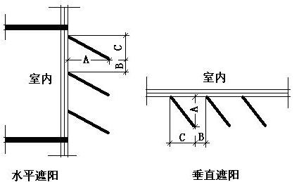
序号 | 编号 | 挑出  A (m) | 百叶间距  D (m) | 下垂  C (m)
1 | 百叶遮阳0 | 0.200 | 0.400 | 0.200

总体热工性能
朝向 | 面积 | 传热系数 | 夏季综合  太阳得热系数 | 冬季综合  太阳得热系数 | 窗墙比 | 标准要求 | 结论
南向 | 398.42 | 1.41 | 0.25 | 0.25 | 0.47 | K≤2.20, SHGCSum≤0.15, SHGCWin≥0.40 | 不需要
北向 | 105.76 | 2.00 | 0.20 | 0.20 | 0.12 | K≤2.20, SHGCSum≤0.15, SHGCWin≥0.40 | 不需要
东向 | 95.15 | 2.00 | 0.20 | 0.20 | 0.07 | K≤2.20, SHGCSum≤0.15, SHGCWin≥0.40 | 不需要
西向 | 96.00 | 2.00 | 0.20 | 0.20 | 0.07 | K≤2.20, SHGCSum≤0.15, SHGCWin≥0.40 | 不需要
综合平均 | 695.33 | 1.66 | 0.23 | 0.23 | 0.15
标准依据 | 《近零能耗建筑技术标准》(GB/T51350-2019)第6.1.5条
标准要求 | K和SHGC值可按表6.1.5-2选取
结论 | 不需要
注：本表所统计的外窗包含凸窗。

外窗气密性
最不利气密性等级 | 8级（窗编号：）
外窗气密性措施
标准依据 | 《近零能耗建筑技术标准》第6.1.4条，分级与检测方法《建筑幕墙、门窗通用技术条件》(GB/T31433-2015)
标准要求 | 外窗及外门户门气密性不宜低于《建筑幕墙、门窗通用技术条件》(GB/T31433-2015)的8级
结论 | 适宜

外门气密性
最不利气密性等级 | 8级（窗编号：TLM1521）
外门气密性措施
标准依据 | 《近零能耗建筑技术标准》第6.1.4条，分级与检测方法《建筑幕墙、门窗通用技术条件》(GB/T31433-2015)
标准要求 | 外窗及外门户门气密性不宜低于《建筑幕墙、门窗通用技术条件》(GB/T31433-2015)的6级
结论 | 适宜

户门气密性
最不利气密性等级 | －
户门气密性措施
标准依据 | 《近零能耗建筑技术标准》第6.1.4条，分级与检测方法《建筑幕墙、门窗通用技术条件》(GB/T31433-2015)
标准要求 | 外窗及外门户门气密性不宜低于《建筑幕墙、门窗通用技术条件》(GB/T31433-2015)的6级
结论 | －

规定项检查
序号 | 检查项 | 结论
1 | 屋顶 | 不需要
2 | 天窗类型 | 不需要
3 | 外墙 | 不需要
4 | 外窗热工 | 不需要
5 | 外窗气密性 | 适宜
6 | 外门气密性 | 适宜
7 | 户门气密性 | 适宜

围护结构概况

 |  | 设计建筑 |  |  | 基准建筑
屋顶传热系数K  和热惰性指标 D |  | 0.38  4.16 |  |  | 0.50  3.75
外墙传热系数K  和热惰性指标 D |  | 0.74  4.02 |  |  | 0.80  3.98
挑空(或架空)楼板传热系数K  和热惰性指标 D |  | 0.67  3.06 |  |  | 0.70  3.01
天窗传热系数K  和太阳得热系数 SHGC |  | 2.00  0.25 |  |  | 2.60  0.30
外窗（包括透明幕墙） | 朝向 | 窗墙比 | 传热  系数 | 太阳得热系数 | 窗墙比 | 传热  系数 | 太阳得热系数
外窗（包括透明幕墙） | 南向 | 0.47 | 1.41 | 0.25 | 0.31 | 2.60 | 0.40
外窗（包括透明幕墙） | 北向 | 0.12 | 2.00 | 0.20 | 0.12 | 3.50 | －－
外窗（包括透明幕墙） | 东向 | 0.07 | 2.00 | 0.20 | 0.07 | 3.50 | －－
外窗（包括透明幕墙） | 西向 | 0.07 | 2.00 | 0.20 | 0.07 | 3.50 | －－
备注：
1. 传热系数的单位W/(m2.k)，其他参数无量纲.
2. 屋顶和外墙的传热系数K和热情性指标D指平均值.
3. 参照建筑：“— —”代表参照建筑不要求，取值同设计建筑.

设计建筑

房间类型

房间参数表
房间类型 | 空调  温度℃ | 供暖  温度℃ | 新风量 | 渗透风  换气次数 | 人员密度 | 照明功率  密度 | 电器设备  功率
休息室 | 26 | 20 | 30(m³/h.人) | 0(次/h) | 10(㎡/人) | 4(W/㎡) | 13(W/㎡)
会议室 | 26 | 20 | 30(m³/h.人) | 0(次/h) | 3.3(㎡/人) | 2(W/㎡) | 5(W/㎡)
体育场 | 26 | 20 | 30(m³/h.人) | 0(次/h) | 10(㎡/人) | 8(W/㎡) | 13(W/㎡)
健身活动室 | 26 | 20 | 30(m³/h.人) | 0(次/h) | 8(㎡/人) | 5(W/㎡) | 0(W/㎡)
办公-普通办公室 | 26 | 20 | 30(m³/h.人) | 0(次/h) | 10(㎡/人) | 8(W/㎡) | 13(W/㎡)
卫生间 | 26 | 20 | 30(m³/h.人) | 0(次/h) | 10(㎡/人) | 4(W/㎡) | 13(W/㎡)
多媒体教室 | 26 | 20 | 30(m³/h.人) | 0(次/h) | 1.12(㎡/人) | 4(W/㎡) | 5(W/㎡)
大厅 | 26 | 20 | 30(m³/h.人) | 0(次/h) | 20(㎡/人) | 4(W/㎡) | 0(W/㎡)
更衣室 | 26 | 20 | 30(m³/h.人) | 0(次/h) | 10(㎡/人) | 3(W/㎡) | 13(W/㎡)
琴房 | 26 | 20 | 30(m³/h.人) | 0(次/h) | 1(人) | 4(W/㎡) | 5(W/㎡)
舞蹈教室 | 26 | 20 | 30(m³/h.人) | 0(次/h) | 0.5(㎡/人) | 4(W/㎡) | 5(W/㎡)
设备间 | － | － | 0(m³/h.人) | 0(次/h) | 0(人) | 5(W/㎡) | 0(W/㎡)
走廊 | 26 | 20 | 30(m³/h.人) | 0(次/h) | 20(㎡/人) | 4(W/㎡) | 0(W/㎡)

作息时间表
详见附录

系统类型

系统分区
系统编号 | 系统类型 | 制冷  SEER | 制热  HSPF | 面积(㎡) | 包含的房间
默认 | 全空气定风量(CAV)机组 | － | － | 2619.62 | 所有房间

热回收参数
系统编号 | 热回收 | 供冷 |  | 供暖
系统编号 | 热回收 | 回收效率 | 启动温(焓)差 | 回收效率 | 启动温(焓)差
默认 | 显热回收 | 0.60 | 5℃ | 0.65 | 5(℃)

制冷系统

默认冷源

供应的系统
系统编号 | 默认

冷水机组
根据《民用建筑绿色性能计算标准》表5.3.4-2的要求，区域冷源按电动离心/螺杆式冷水机组计算。
软件按电动离心式冷水机组计算。
名称 | 类型 | 额定  耗电量(kW) | 额定  制冷量(kW) | 额定性  能系数  (COP) | 台数 | 全年  供冷量(kWh) | 综合部分  负荷性能系数(IPLV) | 电耗  (kWh)
机组1 | 水冷-离心式冷水机组 | 56.09 | 325 | 5.80 | 1 | 43221 | 5.90 | 7326

冷却水泵
机组名称 | 冷水机组  制冷量(kW) | 机组性能  系数(COP) | 冷凝负荷(kW) | 输送能效比 | 运行时长  (h) | 水泵电耗  (kWh)
机组1 | 325.34 | 5.80 | 381 | 0.0214 | 311 | 2539

冷冻水泵
机组名称 | 机组制冷量(kW) | 输送能效比 | 运行时长(h) | 水泵电耗(kWh)
机组1 | 325.34 | 0.0241 | 311 | 2438

冷却塔
类型 | 机组制冷量(kW) | 冷却塔风机单位  电耗制冷量(kW/kW) | 冷却塔风机  功率(kW) | 运行时长(h) | 冷却塔电耗  (kWh)
冷却塔 | 325.34 | 170 | 1.914 | 311 | 595

供暖系统

默认热源

供应的系统
系统编号 | 默认

市政热力系统能耗
累计热负荷  (kWh) | 外网热  输送效率 | 耗电输热比  EHR | 热量消耗  (kWh) | 供暖水泵电耗  (kWh)
49943 | 0.92 | 0.00433 | 54286 | 216

空调风机

全空气机组
系统编号 | 风机 | 风量  (m³/h) | 最小  送风比 | 单位风量  耗功率  W/(m³/h) | 风机  功率  (W) | 运行  时长  (h) | 风机  电耗  (kWh) | 热回收  设备电耗  (kWh)
默认 | 送风 | 10000 | － | 0.24 | 2400 | 1267 | 3041 | 0
合计 |  |  |  |  |  |  | 3041 | 0

照明
房间类型 | 单位面积电耗  (kWh/㎡) | 房间个数 | 房间合计面积  (㎡) | 合计电耗  (kWh)
休息室 | 11.39 | 3 | 78 | 892
会议室 | 2.65 | 1 | 24 | 63
体育场 | 21.02 | 1 | 707 | 14861
健身活动室 | 7.67 | 3 | 625 | 4793
卫生间 | 11.39 | 9 | 174 | 1980
多媒体教室 | 7.90 | 2 | 182 | 1439
大厅 | 1.14 | 1 | 236 | 269
普通办公室 | 21.02 | 7 | 219 | 4595
更衣室 | 8.54 | 2 | 31 | 261
琴房 | 7.90 | 3 | 41 | 326
舞蹈教室 | 7.90 | 2 | 114 | 902
设备间 | 0.00 | 1 | 34 | 0
走廊 | 1.14 | 5 | 346 | 394
总计 |  |  |  | 30777

插座设备
房间类型 | 单位面积电耗  (kWh/㎡) | 房间个数 | 房间合计面积  (㎡) | 合计电耗  (kWh)
休息室 | 10.33 | 3 | 78 | 810
会议室 | 7.47 | 1 | 24 | 179
体育场 | 10.33 | 1 | 707 | 7305
健身活动室 | 0.00 | 3 | 625 | 0
卫生间 | 10.33 | 9 | 174 | 1797
多媒体教室 | 1.81 | 2 | 182 | 329
大厅 | 0.00 | 1 | 236 | 0
普通办公室 | 10.33 | 7 | 219 | 2259
更衣室 | 10.33 | 2 | 31 | 316
琴房 | 1.81 | 3 | 41 | 75
舞蹈教室 | 1.81 | 2 | 114 | 206
设备间 | 0.00 | 1 | 34 | 0
走廊 | 0.00 | 5 | 346 | 0
总计 |  |  |  | 13276

炊事
燃气用量指标(m3/m2·a) | 燃气消耗(m3/a)
0 | 0

生活热水

热水需求
分区 | 用水定额  (L/人·d) | 热水温差(℃) | 用水人数 | 年使用天数 | 所需热量  (kWh/a)
办公 | 2 | 45 | 10 | 365 | 376
总计 |  |  |  |  | 376

太阳能集热
年集热量(MJ) | 年均集热效率 | 热量损失率 | 太阳能提供热量(kWh/a)
0 | 0.4 | 0.25 | 0

热水设备
热水设备 | 供热比例 | 供热量(kWh/a) | 能源 | 效率 | 耗电量(kWh/a)
电加热 | 0.8 | 300 | 电 | 0.9 | 333.839
备注

热水设备 | 供热比例 | 供热量(kWh/a) | 性能系数 | 联供比例 | 耗电量(kWh/a) | 一次能源(kWh)
热泵 | 0.2 | 75 | 3.5 | 0.5 | 10.7305 | 27.8994
备注
注：
1.设计建筑热水设备承担的热水全年累计负荷=需求热量－太阳能供热量。
2.使用天然气锅炉时，按照《公共建筑节能设计标准》GB50189-2015附录B.0.6中有关数据折算标煤和折电。

光伏发电
日照辐照量(kJ/㎡.天)：16340，年运行天数：365
光伏板面积  (㎡) | 光电转换  效率(%) | 光伏系统效率 | 光伏电池性能衰减修正系数 | 全年供电  (kWh)
1000 | 20 | 0.75 | 0.85 | 211229
总计 |  |  |  | 211229

负荷分项统计
分类 | 围护传热 | 室内得热 | 窗日射 | 新风/渗透 | 热回收 | 合计
供暖(kWh/㎡) | -7.64 | 1.91 | 0.88 | -7.74 | 3.94 | -8.64
供冷(kWh/㎡) | 1.22 | 0.96 | 0.49 | 5.37 | -0.57 | 7.48
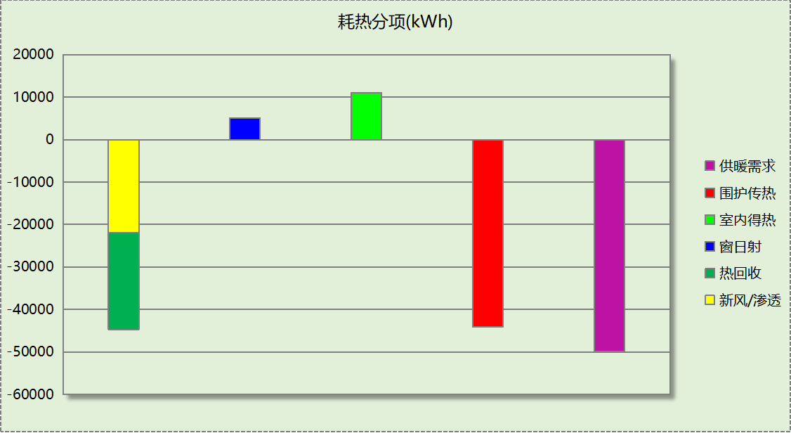
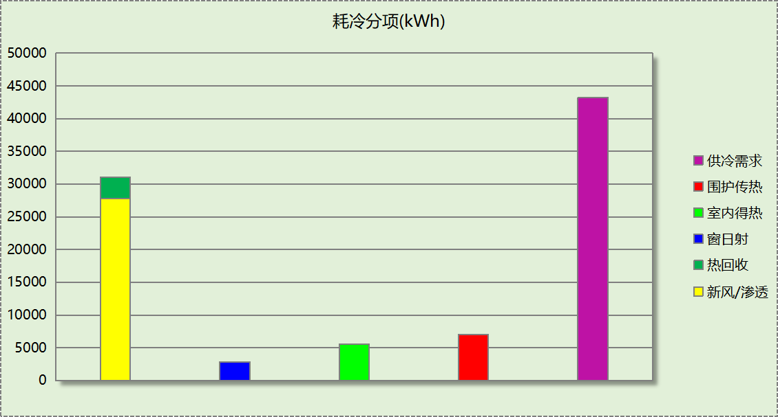

逐月负荷表
月份 | 供暖(kWh) | 供冷(kWh) | 热负荷  峰值(kW) | 热负荷  峰值时刻 | 冷负荷  峰值(kW) | 冷负荷  峰值时刻
1月 | 19855 | 0 | 265.582 | 1月2日8时 | 0.000 | --
2月 | 0 | 0 | 0.000 | -- | 0.000 | --
3月 | 0 | 0 | 0.000 | -- | 0.000 | --
4月 | 0 | 0 | 0.000 | -- | 0.000 | --
5月 | 0 | 0 | 0.000 | -- | 0.000 | --
6月 | 0 | 0 | 0.000 | -- | 0.000 | --
7月 | 0 | 24676 | 0.000 | -- | 294.416 | 7月23日8时
8月 | 0 | 18545 | 0.000 | -- | 325.344 | 8月30日13时
9月 | 0 | 0 | 0.000 | -- | 0.000 | --
10月 | 0 | 0 | 0.000 | -- | 0.000 | --
11月 | 2149 | 0 | 60.974 | 11月22日8时 | 0.000 | --
12月 | 27938 | 0 | 195.200 | 12月23日8时 | 0.000 | --
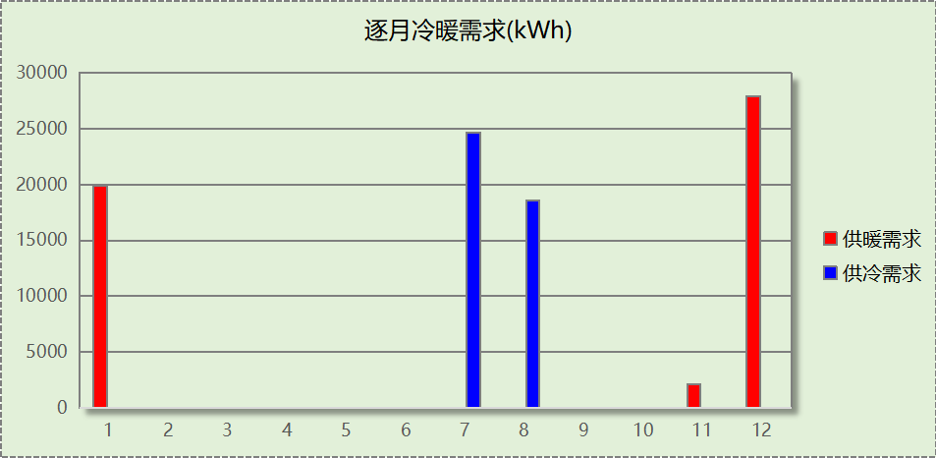
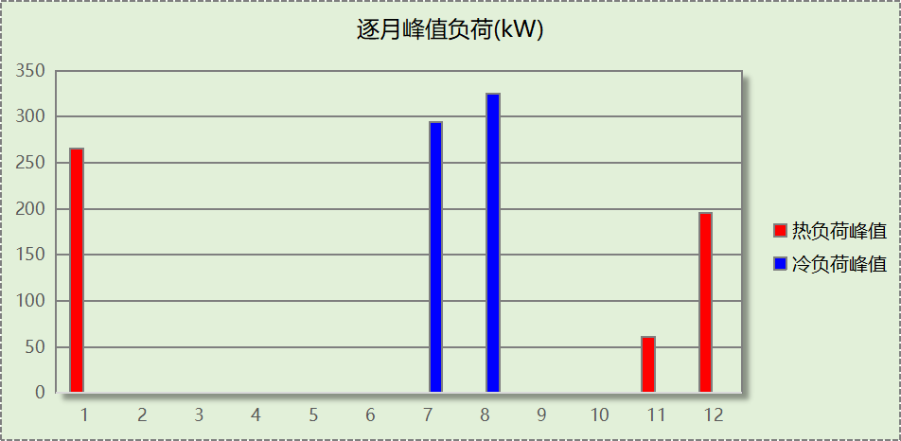

基准建筑

房间类型

房间参数表
房间类型 | 空调  温度℃ | 供暖  温度℃ | 新风量 | 渗透风  换气次数 | 人员密度 | 照明功率  密度 | 电器设备  功率
休息室 | 26 | 20 | 30(m³/h.人) | 0(次/h) | 10(㎡/人) | 8(W/㎡) | 13(W/㎡)
会议室 | 26 | 20 | 30(m³/h.人) | 0(次/h) | 3.3(㎡/人) | 8(W/㎡) | 5(W/㎡)
体育场 | 26 | 20 | 30(m³/h.人) | 0(次/h) | 10(㎡/人) | 9(W/㎡) | 13(W/㎡)
健身活动室 | 26 | 20 | 30(m³/h.人) | 0(次/h) | 8(㎡/人) | 11(W/㎡) | 0(W/㎡)
办公-普通办公室 | 26 | 20 | 30(m³/h.人) | 0(次/h) | 10(㎡/人) | 9(W/㎡) | 13(W/㎡)
卫生间 | 26 | 20 | 30(m³/h.人) | 0(次/h) | 10(㎡/人) | 8(W/㎡) | 13(W/㎡)
多媒体教室 | 26 | 20 | 30(m³/h.人) | 0(次/h) | 1.12(㎡/人) | 9(W/㎡) | 5(W/㎡)
大厅 | 26 | 20 | 30(m³/h.人) | 0(次/h) | 20(㎡/人) | 10(W/㎡) | 0(W/㎡)
更衣室 | 26 | 20 | 30(m³/h.人) | 0(次/h) | 10(㎡/人) | 8(W/㎡) | 13(W/㎡)
琴房 | 26 | 20 | 30(m³/h.人) | 0(次/h) | 1.12(㎡/人) | 9(W/㎡) | 5(W/㎡)
舞蹈教室 | 26 | 20 | 30(m³/h.人) | 0(次/h) | 1.12(㎡/人) | 9(W/㎡) | 5(W/㎡)
设备间 | － | － | 0(m³/h.人) | 0(次/h) | 0(人) | 5(W/㎡) | 0(W/㎡)
走廊 | 26 | 20 | 30(m³/h.人) | 0(次/h) | 20(㎡/人) | 10(W/㎡) | 0(W/㎡)

作息时间表
同设计建筑

制冷系统
负荷(kWh/a) | 系统综合性能系数 | 耗电(kWh/a)
40849 | 2.50 | 16340

供暖系统
燃料 | 负荷(kWh/a) | 系统综合效率 | 燃气消耗量(m3)
燃气 | 61473 | 0.75 | 8321

照明
房间类型 | 单位面积电耗  (kWh/㎡) | 房间个数 | 房间合计面积  (㎡) | 合计电耗  (kWh)
休息室 | 22.78 | 3 | 78 | 1784
会议室 | 10.60 | 1 | 24 | 254
体育场 | 23.65 | 1 | 707 | 16719
健身活动室 | 16.86 | 3 | 625 | 10544
卫生间 | 22.78 | 9 | 174 | 3961
多媒体教室 | 17.78 | 2 | 182 | 3239
大厅 | 2.85 | 1 | 236 | 672
普通办公室 | 23.65 | 7 | 219 | 5169
更衣室 | 22.78 | 2 | 31 | 697
琴房 | 17.78 | 3 | 41 | 734
舞蹈教室 | 17.78 | 2 | 114 | 2030
设备间 | 0.00 | 1 | 34 | 0
走廊 | 2.85 | 5 | 346 | 985
总计 |  |  |  | 46788

插座设备
房间类型 | 单位面积电耗  (kWh/㎡) | 房间个数 | 房间合计面积  (㎡) | 合计电耗  (kWh)
休息室 | 10.33 | 3 | 78 | 810
会议室 | 7.47 | 1 | 24 | 179
体育场 | 10.33 | 1 | 707 | 7305
健身活动室 | 0.00 | 3 | 625 | 0
卫生间 | 10.33 | 9 | 174 | 1797
多媒体教室 | 1.81 | 2 | 182 | 329
大厅 | 0.00 | 1 | 236 | 0
普通办公室 | 10.33 | 7 | 219 | 2259
更衣室 | 10.33 | 2 | 31 | 316
琴房 | 1.81 | 3 | 41 | 75
舞蹈教室 | 1.81 | 2 | 114 | 206
设备间 | 0.00 | 1 | 34 | 0
走廊 | 0.00 | 5 | 346 | 0
总计 |  |  |  | 13276

炊事
燃气用量指标(m3/m2·a) | 燃气消耗(m3/a)
0 | 0

生活热水

热水需求
分区 | 用水定额  (L/人·d) | 热水温差(℃) | 用水人数 | 年使用天数 | 所需热量  (kWh/a)
办公 | 2 | 45 | 10 | 365 | 376
总计 |  |  |  |  | 376

热水设备
热水设备 | 供热比例 | 供热量(kWh/a) | 能源 | 效率 | 耗气量(m3/a)
锅炉 | 0.8 | 300 | 天然气 | 0.9 | 33.8923
备注

热水设备 | 供热比例 | 供热量(kWh/a) | 能源 | 效率 | 耗气量(m3/a)
锅炉 | 0.2 | 75 | 天然气 | 0.9 | 8.47307
备注
注：
1.按照《近零能耗建筑技术标准》GB51350附录A.1.4，基准建筑生活热水热源为燃气锅炉，锅炉效率等有关参数按照《公共建筑节能设计标准》GB50189计算。

负荷分项统计
分类 | 围护传热 | 室内得热 | 窗日射 | 新风/渗透 | 热回收 | 合计
供暖(kWh/㎡) | -7.02 | 2.19 | 0.72 | -6.53 | 0.00 | -10.63
供冷(kWh/㎡) | 1.01 | 1.05 | 0.40 | 4.60 | 0.00 | 7.07
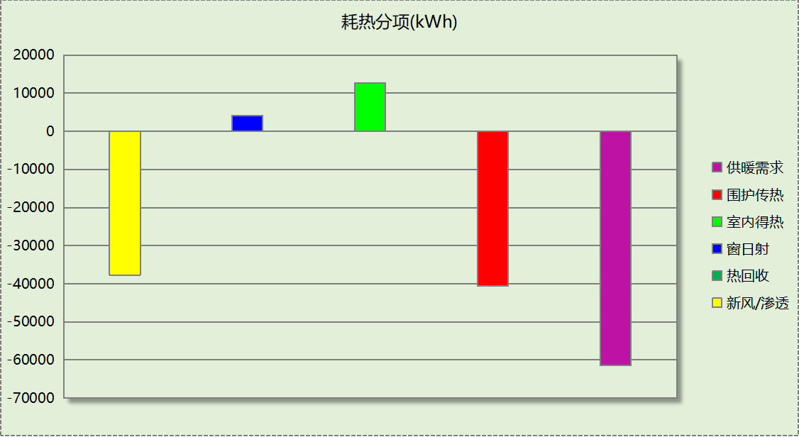
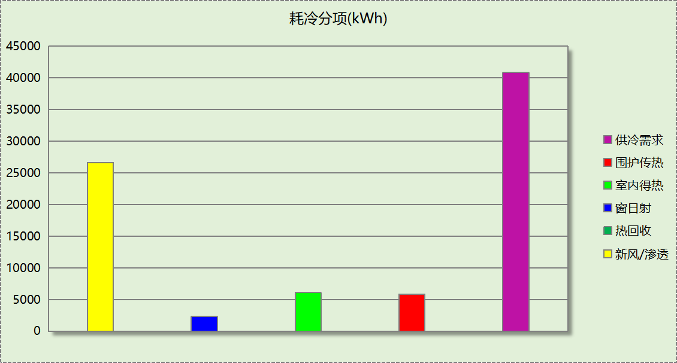

逐月负荷表
月份 | 供暖(kWh) | 供冷(kWh) | 热负荷  峰值(kW) | 热负荷  峰值时刻 | 冷负荷  峰值(kW) | 冷负荷  峰值时刻
1月 | 23346 | 0 | 285.715 | 1月2日8时 | 0.000 | --
2月 | 0 | 0 | 0.000 | -- | 0.000 | --
3月 | 0 | 0 | 0.000 | -- | 0.000 | --
4月 | 0 | 0 | 0.000 | -- | 0.000 | --
5月 | 0 | 0 | 0.000 | -- | 0.000 | --
6月 | 0 | 0 | 0.000 | -- | 0.000 | --
7月 | 0 | 23097 | 0.000 | -- | 269.467 | 7月24日16时
8月 | 0 | 17752 | 0.000 | -- | 311.222 | 8月30日13时
9月 | 0 | 0 | 0.000 | -- | 0.000 | --
10月 | 0 | 0 | 0.000 | -- | 0.000 | --
11月 | 3214 | 0 | 97.907 | 11月22日8时 | 0.000 | --
12月 | 34913 | 0 | 218.039 | 12月23日8时 | 0.000 | --
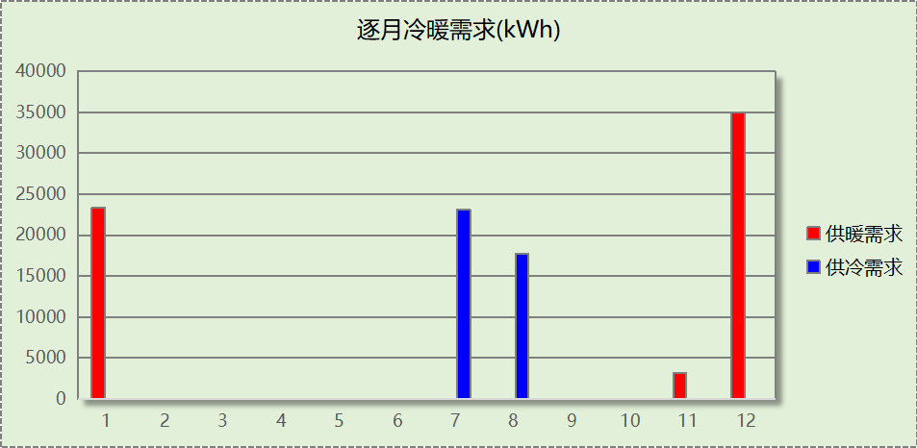
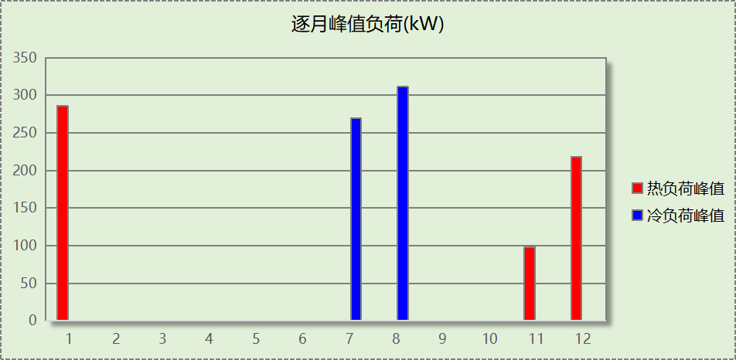

能效结果

建筑能耗
设计建筑
用能分类 |  |  | 能耗值 | 一次能源(kWh/㎡)
电力(kWh/㎡) | 供  冷 | 中央冷源 | 1.27 | 3.30
电力(kWh/㎡) | 供  冷 | 冷却水泵 | 0.44 | 1.14
电力(kWh/㎡) | 供  冷 | 冷冻水泵 | 0.42 | 1.09
电力(kWh/㎡) | 供  冷 | 冷却塔 | 0.10 | 0.26
电力(kWh/㎡) | 供  冷 | 多联机/单元式空调 | 0.00 | 0.00
电力(kWh/㎡) | 供  暖 | 中央热源 | 0.00 | 0.00
电力(kWh/㎡) | 供  暖 | 供暖水泵 | 0.04 | 0.10
电力(kWh/㎡) | 供  暖 | 多联机/单元式热泵 | 0.00 | 0.00
电力(kWh/㎡) | 供  暖 | 热源侧水泵 | 0.00 | 0.00
电力(kWh/㎡) | 空调风机 |  | 0.53 | 1.38
电力(kWh/㎡) | 照明 |  | 5.32 | 13.83
电力(kWh/㎡) | 插座 |  | 2.30 | 5.98
电力(kWh/㎡) | 生活热水 |  | 0.06 | 0.16
电力(kWh/㎡) | 电梯 |  | 0.00 | 0.00
标准煤(kgce/㎡) | 供暖锅炉 |  | 0.00 | 0.00
天然气(m³/㎡) | 供暖锅炉 |  | 0.00 | 0.00
天然气(m³/㎡) | 生活热水 |  | 0.00 | 0.00
天然气(m³/㎡) | 炊事 |  | 0.00 | 0.00
市政热力(kWh/㎡) | 市政热力 |  | 9.39 | 11.46
可再生发电  (kWh/㎡) | 光伏发电 |  | 36.54 | 95.00
可再生发电  (kWh/㎡) | 风力发电 |  | 0.00 | 0.00
建筑本体能耗(一次能源) (kWh/㎡) |  |  | 38.70
建筑综合能耗(一次能源) (kWh/㎡) |  |  | 0.00

基准建筑
用能分类 |  | 能耗值 | 一次能源(kWh/㎡)
电力(kWh/㎡) | 供冷 | 2.83 | 7.36
电力(kWh/㎡) | 供暖 | 0.00 | 0.00
电力(kWh/㎡) | 照明 | 8.09 | 21.03
电力(kWh/㎡) | 插座 | 2.30 | 5.98
电力(kWh/㎡) | 生活热水 | 0.00 | 0.00
电力(kWh/㎡) | 电梯 | 0.00 | 0.00
标准煤(kgce/㎡) | 供暖锅炉 | 0.00 | 0.00
天然气(m³/㎡) | 供暖锅炉 | 1.44 | 14.18
天然气(m³/㎡) | 生活热水 | 0.01 | 0.10
天然气(m³/㎡) | 炊事 | 0.00 | 0.00
市政热力(kWh/㎡) | 市政热力 | 0.00 | 0.00
建筑本体能耗(一次能源) (kWh/㎡) |  | 48.62
建筑综合能耗(一次能源) (kWh/㎡) |  | 48.62

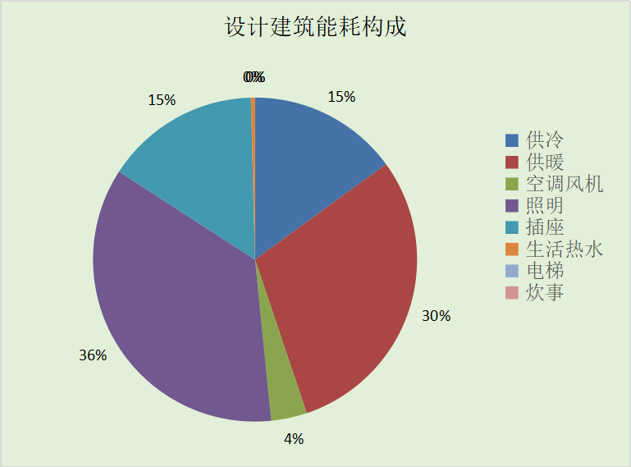
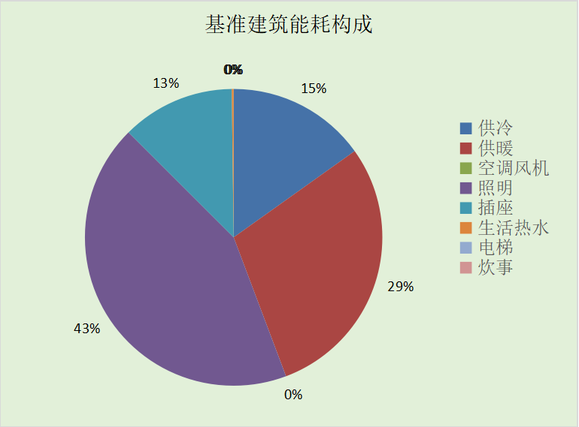
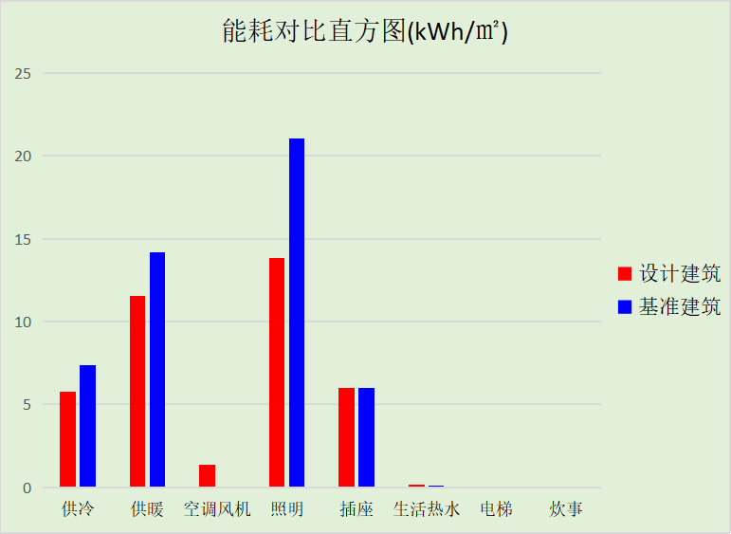

可再生能源利用
能耗分项 | 需求量（电）(kWh/㎡) | 需求量（热）(kWh/㎡)
耗冷量 | - | 7.48
耗热量 | - | 8.64
照明 | 5.32 | 13.83
空调风机 | 0.53 | 1.38
电梯 | 0.00 | 0.00
生活热水 | - | 0.06
插座设备 | 2.30 | 5.98
炊事 | - | 0.00
合计 |  | 37.37
可再生分项 | 可再生发电 (kWh/㎡) | 可再生利用（热）(kWh/㎡)
地源\空气源供热 | - | 0.00
单体空调\多联机供热 | - | 0.00
太阳能热水 | - | 0.00
热泵热水 | - | 0.00
光伏发电 | 36.54 | 95.00
风力发电 | 0.00 | 0.00
合计 |  | 95.02
可再生能源利用率(%) | 254

结论
 | 设计建筑 | 基准建筑
建筑本体能耗(一次能源) (kWh/㎡) | 38.70 | 48.62
建筑综合能耗(一次能源) (kWh/㎡) | 0.00 | 48.62
 | 值 | 限值
建筑本体能耗节能率(%) | 20.39 | 20.00
建筑综合能耗节能率(%) | 100.00 | 100.00
可再生能源利用率(%) | 254 | 100
标准依据 | 《近零能耗建筑技术标准》(GB/T51350-2019)表5.0.2和5.0.6条
标准要求 | 建筑本体节能率、综合节能率应符合表5.0.2和5.0.6条
结论 | 满足

附录

暑假:7.25~8.25; 寒假：1.15~3.1

工作日/节假日人员逐时在室率(%)

房间类型 | 1 | 2 | 3 | 4 | 5 | 6 | 7 | 8 | 9 | 10 | 11 | 12 | 13 | 14 | 15 | 16 | 17 | 18 | 19 | 20 | 21 | 22 | 23 | 24
休息室 | 0 | 0 | 0 | 0 | 0 | 0 | 0 | 33 | 33 | 33 | 33 | 33 | 33 | 33 | 33 | 33 | 33 | 33 | 0 | 0 | 0 | 0 | 0 | 0
休息室 | 0 | 0 | 0 | 0 | 0 | 0 | 0 | 0 | 0 | 0 | 0 | 0 | 0 | 0 | 0 | 0 | 0 | 0 | 0 | 0 | 0 | 0 | 0 | 0
休息室 | 0 | 0 | 0 | 0 | 0 | 0 | 0 | 0 | 0 | 0 | 0 | 0 | 0 | 0 | 0 | 0 | 0 | 0 | 0 | 0 | 0 | 0 | 0 | 0
休息室 | 0 | 0 | 0 | 0 | 0 | 0 | 0 | 0 | 0 | 0 | 0 | 0 | 0 | 0 | 0 | 0 | 0 | 0 | 0 | 0 | 0 | 0 | 0 | 0
会议室 | 0 | 0 | 0 | 0 | 0 | 0 | 0 | 37 | 37 | 37 | 37 | 37 | 37 | 37 | 37 | 37 | 37 | 37 | 0 | 0 | 0 | 0 | 0 | 0
会议室 | 0 | 0 | 0 | 0 | 0 | 0 | 0 | 0 | 0 | 0 | 0 | 0 | 0 | 0 | 0 | 0 | 0 | 0 | 0 | 0 | 0 | 0 | 0 | 0
会议室 | 0 | 0 | 0 | 0 | 0 | 0 | 0 | 0 | 0 | 0 | 0 | 0 | 0 | 0 | 0 | 0 | 0 | 0 | 0 | 0 | 0 | 0 | 0 | 0
会议室 | 0 | 0 | 0 | 0 | 0 | 0 | 0 | 0 | 0 | 0 | 0 | 0 | 0 | 0 | 0 | 0 | 0 | 0 | 0 | 0 | 0 | 0 | 0 | 0
体育场 | 0 | 0 | 0 | 0 | 0 | 0 | 0 | 33 | 33 | 33 | 33 | 33 | 33 | 33 | 33 | 33 | 33 | 33 | 0 | 0 | 0 | 0 | 0 | 0
体育场 | 0 | 0 | 0 | 0 | 0 | 0 | 0 | 0 | 0 | 0 | 0 | 0 | 0 | 0 | 0 | 0 | 0 | 0 | 0 | 0 | 0 | 0 | 0 | 0
体育场 | 0 | 0 | 0 | 0 | 0 | 0 | 0 | 0 | 0 | 0 | 0 | 0 | 0 | 0 | 0 | 0 | 0 | 0 | 0 | 0 | 0 | 0 | 0 | 0
体育场 | 0 | 0 | 0 | 0 | 0 | 0 | 0 | 0 | 0 | 0 | 0 | 0 | 0 | 0 | 0 | 0 | 0 | 0 | 0 | 0 | 0 | 0 | 0 | 0
健身活动室 | 0 | 0 | 0 | 0 | 0 | 0 | 0 | 45 | 45 | 45 | 45 | 45 | 45 | 45 | 45 | 45 | 45 | 45 | 45 | 45 | 45 | 0 | 0 | 0
健身活动室 | 0 | 0 | 0 | 0 | 0 | 0 | 0 | 0 | 0 | 0 | 0 | 0 | 0 | 0 | 0 | 0 | 0 | 0 | 0 | 0 | 0 | 0 | 0 | 0
健身活动室 | 0 | 0 | 0 | 0 | 0 | 0 | 0 | 0 | 0 | 0 | 0 | 0 | 0 | 0 | 0 | 0 | 0 | 0 | 0 | 0 | 0 | 0 | 0 | 0
健身活动室 | 0 | 0 | 0 | 0 | 0 | 0 | 0 | 0 | 0 | 0 | 0 | 0 | 0 | 0 | 0 | 0 | 0 | 0 | 0 | 0 | 0 | 0 | 0 | 0
办公-普通办公室 | 0 | 0 | 0 | 0 | 0 | 0 | 0 | 33 | 33 | 33 | 33 | 33 | 33 | 33 | 33 | 33 | 33 | 33 | 0 | 0 | 0 | 0 | 0 | 0
办公-普通办公室 | 0 | 0 | 0 | 0 | 0 | 0 | 0 | 0 | 0 | 0 | 0 | 0 | 0 | 0 | 0 | 0 | 0 | 0 | 0 | 0 | 0 | 0 | 0 | 0
办公-普通办公室 | 0 | 0 | 0 | 0 | 0 | 0 | 0 | 0 | 0 | 0 | 0 | 0 | 0 | 0 | 0 | 0 | 0 | 0 | 0 | 0 | 0 | 0 | 0 | 0
办公-普通办公室 | 0 | 0 | 0 | 0 | 0 | 0 | 0 | 0 | 0 | 0 | 0 | 0 | 0 | 0 | 0 | 0 | 0 | 0 | 0 | 0 | 0 | 0 | 0 | 0
卫生间 | 0 | 0 | 0 | 0 | 0 | 0 | 0 | 33 | 33 | 33 | 33 | 33 | 33 | 33 | 33 | 33 | 33 | 33 | 0 | 0 | 0 | 0 | 0 | 0
卫生间 | 0 | 0 | 0 | 0 | 0 | 0 | 0 | 0 | 0 | 0 | 0 | 0 | 0 | 0 | 0 | 0 | 0 | 0 | 0 | 0 | 0 | 0 | 0 | 0
卫生间 | 0 | 0 | 0 | 0 | 0 | 0 | 0 | 0 | 0 | 0 | 0 | 0 | 0 | 0 | 0 | 0 | 0 | 0 | 0 | 0 | 0 | 0 | 0 | 0
卫生间 | 0 | 0 | 0 | 0 | 0 | 0 | 0 | 0 | 0 | 0 | 0 | 0 | 0 | 0 | 0 | 0 | 0 | 0 | 0 | 0 | 0 | 0 | 0 | 0
多媒体教室 | 0 | 0 | 0 | 0 | 0 | 0 | 0 | 27 | 27 | 27 | 27 | 27 | 27 | 27 | 27 | 27 | 27 | 27 | 0 | 0 | 0 | 0 | 0 | 0
多媒体教室 | 0 | 0 | 0 | 0 | 0 | 0 | 0 | 0 | 0 | 0 | 0 | 0 | 0 | 0 | 0 | 0 | 0 | 0 | 0 | 0 | 0 | 0 | 0 | 0
多媒体教室 | 0 | 0 | 0 | 0 | 0 | 0 | 0 | 0 | 0 | 0 | 0 | 0 | 0 | 0 | 0 | 0 | 0 | 0 | 0 | 0 | 0 | 0 | 0 | 0
多媒体教室 | 0 | 0 | 0 | 0 | 0 | 0 | 0 | 0 | 0 | 0 | 0 | 0 | 0 | 0 | 0 | 0 | 0 | 0 | 0 | 0 | 0 | 0 | 0 | 0
大厅 | 0 | 0 | 0 | 0 | 0 | 0 | 0 | 55 | 55 | 55 | 55 | 55 | 55 | 55 | 55 | 55 | 55 | 55 | 0 | 0 | 0 | 0 | 0 | 0
大厅 | 0 | 0 | 0 | 0 | 0 | 0 | 0 | 0 | 0 | 0 | 0 | 0 | 0 | 0 | 0 | 0 | 0 | 0 | 0 | 0 | 0 | 0 | 0 | 0
大厅 | 0 | 0 | 0 | 0 | 0 | 0 | 0 | 0 | 0 | 0 | 0 | 0 | 0 | 0 | 0 | 0 | 0 | 0 | 0 | 0 | 0 | 0 | 0 | 0
大厅 | 0 | 0 | 0 | 0 | 0 | 0 | 0 | 0 | 0 | 0 | 0 | 0 | 0 | 0 | 0 | 0 | 0 | 0 | 0 | 0 | 0 | 0 | 0 | 0
更衣室 | 0 | 0 | 0 | 0 | 0 | 0 | 0 | 33 | 33 | 33 | 33 | 33 | 33 | 33 | 33 | 33 | 33 | 33 | 0 | 0 | 0 | 0 | 0 | 0
更衣室 | 0 | 0 | 0 | 0 | 0 | 0 | 0 | 0 | 0 | 0 | 0 | 0 | 0 | 0 | 0 | 0 | 0 | 0 | 0 | 0 | 0 | 0 | 0 | 0
更衣室 | 0 | 0 | 0 | 0 | 0 | 0 | 0 | 0 | 0 | 0 | 0 | 0 | 0 | 0 | 0 | 0 | 0 | 0 | 0 | 0 | 0 | 0 | 0 | 0
更衣室 | 0 | 0 | 0 | 0 | 0 | 0 | 0 | 0 | 0 | 0 | 0 | 0 | 0 | 0 | 0 | 0 | 0 | 0 | 0 | 0 | 0 | 0 | 0 | 0
琴房 | 0 | 0 | 0 | 0 | 0 | 0 | 0 | 27 | 27 | 27 | 27 | 27 | 27 | 27 | 27 | 27 | 27 | 27 | 0 | 0 | 0 | 0 | 0 | 0
琴房 | 0 | 0 | 0 | 0 | 0 | 0 | 0 | 0 | 0 | 0 | 0 | 0 | 0 | 0 | 0 | 0 | 0 | 0 | 0 | 0 | 0 | 0 | 0 | 0
琴房 | 0 | 0 | 0 | 0 | 0 | 0 | 0 | 0 | 0 | 0 | 0 | 0 | 0 | 0 | 0 | 0 | 0 | 0 | 0 | 0 | 0 | 0 | 0 | 0
琴房 | 0 | 0 | 0 | 0 | 0 | 0 | 0 | 0 | 0 | 0 | 0 | 0 | 0 | 0 | 0 | 0 | 0 | 0 | 0 | 0 | 0 | 0 | 0 | 0
舞蹈教室 | 0 | 0 | 0 | 0 | 0 | 0 | 0 | 27 | 27 | 27 | 27 | 27 | 27 | 27 | 27 | 27 | 27 | 27 | 0 | 0 | 0 | 0 | 0 | 0
舞蹈教室 | 0 | 0 | 0 | 0 | 0 | 0 | 0 | 0 | 0 | 0 | 0 | 0 | 0 | 0 | 0 | 0 | 0 | 0 | 0 | 0 | 0 | 0 | 0 | 0
舞蹈教室 | 0 | 0 | 0 | 0 | 0 | 0 | 0 | 0 | 0 | 0 | 0 | 0 | 0 | 0 | 0 | 0 | 0 | 0 | 0 | 0 | 0 | 0 | 0 | 0
舞蹈教室 | 0 | 0 | 0 | 0 | 0 | 0 | 0 | 0 | 0 | 0 | 0 | 0 | 0 | 0 | 0 | 0 | 0 | 0 | 0 | 0 | 0 | 0 | 0 | 0
设备间 | 0 | 0 | 0 | 0 | 0 | 0 | 0 | 0 | 0 | 0 | 0 | 0 | 0 | 0 | 0 | 0 | 0 | 0 | 0 | 0 | 0 | 0 | 0 | 0
设备间 | 0 | 0 | 0 | 0 | 0 | 0 | 0 | 0 | 0 | 0 | 0 | 0 | 0 | 0 | 0 | 0 | 0 | 0 | 0 | 0 | 0 | 0 | 0 | 0
设备间 | 0 | 0 | 0 | 0 | 0 | 0 | 0 | 0 | 0 | 0 | 0 | 0 | 0 | 0 | 0 | 0 | 0 | 0 | 0 | 0 | 0 | 0 | 0 | 0
设备间 | 0 | 0 | 0 | 0 | 0 | 0 | 0 | 0 | 0 | 0 | 0 | 0 | 0 | 0 | 0 | 0 | 0 | 0 | 0 | 0 | 0 | 0 | 0 | 0
走廊 | 0 | 0 | 0 | 0 | 0 | 0 | 0 | 55 | 55 | 55 | 55 | 55 | 55 | 55 | 55 | 55 | 55 | 55 | 0 | 0 | 0 | 0 | 0 | 0
走廊 | 0 | 0 | 0 | 0 | 0 | 0 | 0 | 0 | 0 | 0 | 0 | 0 | 0 | 0 | 0 | 0 | 0 | 0 | 0 | 0 | 0 | 0 | 0 | 0
走廊 | 0 | 0 | 0 | 0 | 0 | 0 | 0 | 0 | 0 | 0 | 0 | 0 | 0 | 0 | 0 | 0 | 0 | 0 | 0 | 0 | 0 | 0 | 0 | 0
走廊 | 0 | 0 | 0 | 0 | 0 | 0 | 0 | 0 | 0 | 0 | 0 | 0 | 0 | 0 | 0 | 0 | 0 | 0 | 0 | 0 | 0 | 0 | 0 | 0

注：第一行：工作日；第二行：节假日；第三行：寒假；第四行：暑假

工作日/节假日照明开关时间表(%)

房间类型 | 1 | 2 | 3 | 4 | 5 | 6 | 7 | 8 | 9 | 10 | 11 | 12 | 13 | 14 | 15 | 16 | 17 | 18 | 19 | 20 | 21 | 22 | 23 | 24
休息室 | 0 | 0 | 0 | 0 | 0 | 0 | 100 | 100 | 100 | 100 | 100 | 100 | 100 | 100 | 100 | 100 | 100 | 100 | 100 | 0 | 0 | 0 | 0 | 0
休息室 | 0 | 0 | 0 | 0 | 0 | 0 | 0 | 0 | 0 | 0 | 0 | 0 | 0 | 0 | 0 | 0 | 0 | 0 | 0 | 0 | 0 | 0 | 0 | 0
休息室 | 0 | 0 | 0 | 0 | 0 | 0 | 0 | 0 | 0 | 0 | 0 | 0 | 0 | 0 | 0 | 0 | 0 | 0 | 0 | 0 | 0 | 0 | 0 | 0
休息室 | 0 | 0 | 0 | 0 | 0 | 0 | 0 | 0 | 0 | 0 | 0 | 0 | 0 | 0 | 0 | 0 | 0 | 0 | 0 | 0 | 0 | 0 | 0 | 0
会议室 | 0 | 0 | 0 | 0 | 0 | 0 | 0 | 55 | 55 | 55 | 55 | 55 | 55 | 55 | 55 | 55 | 55 | 55 | 0 | 0 | 0 | 0 | 0 | 0
会议室 | 0 | 0 | 0 | 0 | 0 | 0 | 0 | 0 | 0 | 0 | 0 | 0 | 0 | 0 | 0 | 0 | 0 | 0 | 0 | 0 | 0 | 0 | 0 | 0
会议室 | 0 | 0 | 0 | 0 | 0 | 0 | 0 | 0 | 0 | 0 | 0 | 0 | 0 | 0 | 0 | 0 | 0 | 0 | 0 | 0 | 0 | 0 | 0 | 0
会议室 | 0 | 0 | 0 | 0 | 0 | 0 | 0 | 0 | 0 | 0 | 0 | 0 | 0 | 0 | 0 | 0 | 0 | 0 | 0 | 0 | 0 | 0 | 0 | 0
体育场 | 0 | 0 | 0 | 0 | 0 | 0 | 0 | 100 | 100 | 100 | 100 | 100 | 100 | 100 | 100 | 100 | 100 | 100 | 100 | 0 | 0 | 0 | 0 | 0
体育场 | 0 | 0 | 0 | 0 | 0 | 0 | 0 | 0 | 0 | 0 | 0 | 0 | 0 | 0 | 0 | 0 | 0 | 0 | 0 | 0 | 0 | 0 | 0 | 0
体育场 | 0 | 0 | 0 | 0 | 0 | 0 | 0 | 0 | 0 | 0 | 0 | 0 | 0 | 0 | 0 | 0 | 0 | 0 | 0 | 0 | 0 | 0 | 0 | 0
体育场 | 0 | 0 | 0 | 0 | 0 | 0 | 0 | 0 | 0 | 0 | 0 | 0 | 0 | 0 | 0 | 0 | 0 | 0 | 0 | 0 | 0 | 0 | 0 | 0
健身活动室 | 0 | 0 | 0 | 0 | 0 | 0 | 0 | 50 | 50 | 50 | 50 | 50 | 50 | 50 | 50 | 50 | 50 | 50 | 50 | 50 | 50 | 0 | 0 | 0
健身活动室 | 0 | 0 | 0 | 0 | 0 | 0 | 0 | 0 | 0 | 0 | 0 | 0 | 0 | 0 | 0 | 0 | 0 | 0 | 0 | 0 | 0 | 0 | 0 | 0
健身活动室 | 0 | 0 | 0 | 0 | 0 | 0 | 0 | 0 | 0 | 0 | 0 | 0 | 0 | 0 | 0 | 0 | 0 | 0 | 0 | 0 | 0 | 0 | 0 | 0
健身活动室 | 0 | 0 | 0 | 0 | 0 | 0 | 0 | 0 | 0 | 0 | 0 | 0 | 0 | 0 | 0 | 0 | 0 | 0 | 0 | 0 | 0 | 0 | 0 | 0
办公-普通办公室 | 0 | 0 | 0 | 0 | 0 | 0 | 0 | 100 | 100 | 100 | 100 | 100 | 100 | 100 | 100 | 100 | 100 | 100 | 100 | 0 | 0 | 0 | 0 | 0
办公-普通办公室 | 0 | 0 | 0 | 0 | 0 | 0 | 0 | 0 | 0 | 0 | 0 | 0 | 0 | 0 | 0 | 0 | 0 | 0 | 0 | 0 | 0 | 0 | 0 | 0
办公-普通办公室 | 0 | 0 | 0 | 0 | 0 | 0 | 0 | 0 | 0 | 0 | 0 | 0 | 0 | 0 | 0 | 0 | 0 | 0 | 0 | 0 | 0 | 0 | 0 | 0
办公-普通办公室 | 0 | 0 | 0 | 0 | 0 | 0 | 0 | 0 | 0 | 0 | 0 | 0 | 0 | 0 | 0 | 0 | 0 | 0 | 0 | 0 | 0 | 0 | 0 | 0
卫生间 | 0 | 0 | 0 | 0 | 0 | 0 | 100 | 100 | 100 | 100 | 100 | 100 | 100 | 100 | 100 | 100 | 100 | 100 | 100 | 0 | 0 | 0 | 0 | 0
卫生间 | 0 | 0 | 0 | 0 | 0 | 0 | 0 | 0 | 0 | 0 | 0 | 0 | 0 | 0 | 0 | 0 | 0 | 0 | 0 | 0 | 0 | 0 | 0 | 0
卫生间 | 0 | 0 | 0 | 0 | 0 | 0 | 0 | 0 | 0 | 0 | 0 | 0 | 0 | 0 | 0 | 0 | 0 | 0 | 0 | 0 | 0 | 0 | 0 | 0
卫生间 | 0 | 0 | 0 | 0 | 0 | 0 | 0 | 0 | 0 | 0 | 0 | 0 | 0 | 0 | 0 | 0 | 0 | 0 | 0 | 0 | 0 | 0 | 0 | 0
多媒体教室 | 0 | 0 | 0 | 0 | 0 | 0 | 0 | 82 | 82 | 82 | 82 | 82 | 82 | 82 | 82 | 82 | 82 | 82 | 0 | 0 | 0 | 0 | 0 | 0
多媒体教室 | 0 | 0 | 0 | 0 | 0 | 0 | 0 | 0 | 0 | 0 | 0 | 0 | 0 | 0 | 0 | 0 | 0 | 0 | 0 | 0 | 0 | 0 | 0 | 0
多媒体教室 | 0 | 0 | 0 | 0 | 0 | 0 | 0 | 0 | 0 | 0 | 0 | 0 | 0 | 0 | 0 | 0 | 0 | 0 | 0 | 0 | 0 | 0 | 0 | 0
多媒体教室 | 0 | 0 | 0 | 0 | 0 | 0 | 0 | 0 | 0 | 0 | 0 | 0 | 0 | 0 | 0 | 0 | 0 | 0 | 0 | 0 | 0 | 0 | 0 | 0
大厅 | 0 | 0 | 0 | 0 | 0 | 0 | 10 | 10 | 10 | 10 | 10 | 10 | 10 | 10 | 10 | 10 | 10 | 10 | 10 | 0 | 0 | 0 | 0 | 0
大厅 | 0 | 0 | 0 | 0 | 0 | 0 | 0 | 0 | 0 | 0 | 0 | 0 | 0 | 0 | 0 | 0 | 0 | 0 | 0 | 0 | 0 | 0 | 0 | 0
大厅 | 0 | 0 | 0 | 0 | 0 | 0 | 0 | 0 | 0 | 0 | 0 | 0 | 0 | 0 | 0 | 0 | 0 | 0 | 0 | 0 | 0 | 0 | 0 | 0
大厅 | 0 | 0 | 0 | 0 | 0 | 0 | 0 | 0 | 0 | 0 | 0 | 0 | 0 | 0 | 0 | 0 | 0 | 0 | 0 | 0 | 0 | 0 | 0 | 0
更衣室 | 0 | 0 | 0 | 0 | 0 | 0 | 100 | 100 | 100 | 100 | 100 | 100 | 100 | 100 | 100 | 100 | 100 | 100 | 100 | 0 | 0 | 0 | 0 | 0
更衣室 | 0 | 0 | 0 | 0 | 0 | 0 | 0 | 0 | 0 | 0 | 0 | 0 | 0 | 0 | 0 | 0 | 0 | 0 | 0 | 0 | 0 | 0 | 0 | 0
更衣室 | 0 | 0 | 0 | 0 | 0 | 0 | 0 | 0 | 0 | 0 | 0 | 0 | 0 | 0 | 0 | 0 | 0 | 0 | 0 | 0 | 0 | 0 | 0 | 0
更衣室 | 0 | 0 | 0 | 0 | 0 | 0 | 0 | 0 | 0 | 0 | 0 | 0 | 0 | 0 | 0 | 0 | 0 | 0 | 0 | 0 | 0 | 0 | 0 | 0
琴房 | 0 | 0 | 0 | 0 | 0 | 0 | 0 | 82 | 82 | 82 | 82 | 82 | 82 | 82 | 82 | 82 | 82 | 82 | 0 | 0 | 0 | 0 | 0 | 0
琴房 | 0 | 0 | 0 | 0 | 0 | 0 | 0 | 0 | 0 | 0 | 0 | 0 | 0 | 0 | 0 | 0 | 0 | 0 | 0 | 0 | 0 | 0 | 0 | 0
琴房 | 0 | 0 | 0 | 0 | 0 | 0 | 0 | 0 | 0 | 0 | 0 | 0 | 0 | 0 | 0 | 0 | 0 | 0 | 0 | 0 | 0 | 0 | 0 | 0
琴房 | 0 | 0 | 0 | 0 | 0 | 0 | 0 | 0 | 0 | 0 | 0 | 0 | 0 | 0 | 0 | 0 | 0 | 0 | 0 | 0 | 0 | 0 | 0 | 0
舞蹈教室 | 0 | 0 | 0 | 0 | 0 | 0 | 0 | 82 | 82 | 82 | 82 | 82 | 82 | 82 | 82 | 82 | 82 | 82 | 0 | 0 | 0 | 0 | 0 | 0
舞蹈教室 | 0 | 0 | 0 | 0 | 0 | 0 | 0 | 0 | 0 | 0 | 0 | 0 | 0 | 0 | 0 | 0 | 0 | 0 | 0 | 0 | 0 | 0 | 0 | 0
舞蹈教室 | 0 | 0 | 0 | 0 | 0 | 0 | 0 | 0 | 0 | 0 | 0 | 0 | 0 | 0 | 0 | 0 | 0 | 0 | 0 | 0 | 0 | 0 | 0 | 0
舞蹈教室 | 0 | 0 | 0 | 0 | 0 | 0 | 0 | 0 | 0 | 0 | 0 | 0 | 0 | 0 | 0 | 0 | 0 | 0 | 0 | 0 | 0 | 0 | 0 | 0
设备间 | 0 | 0 | 0 | 0 | 0 | 0 | 0 | 0 | 0 | 0 | 0 | 0 | 0 | 0 | 0 | 0 | 0 | 0 | 0 | 0 | 0 | 0 | 0 | 0
设备间 | 0 | 0 | 0 | 0 | 0 | 0 | 0 | 0 | 0 | 0 | 0 | 0 | 0 | 0 | 0 | 0 | 0 | 0 | 0 | 0 | 0 | 0 | 0 | 0
设备间 | 0 | 0 | 0 | 0 | 0 | 0 | 0 | 0 | 0 | 0 | 0 | 0 | 0 | 0 | 0 | 0 | 0 | 0 | 0 | 0 | 0 | 0 | 0 | 0
设备间 | 0 | 0 | 0 | 0 | 0 | 0 | 0 | 0 | 0 | 0 | 0 | 0 | 0 | 0 | 0 | 0 | 0 | 0 | 0 | 0 | 0 | 0 | 0 | 0
走廊 | 0 | 0 | 0 | 0 | 0 | 0 | 10 | 10 | 10 | 10 | 10 | 10 | 10 | 10 | 10 | 10 | 10 | 10 | 10 | 0 | 0 | 0 | 0 | 0
走廊 | 0 | 0 | 0 | 0 | 0 | 0 | 0 | 0 | 0 | 0 | 0 | 0 | 0 | 0 | 0 | 0 | 0 | 0 | 0 | 0 | 0 | 0 | 0 | 0
走廊 | 0 | 0 | 0 | 0 | 0 | 0 | 0 | 0 | 0 | 0 | 0 | 0 | 0 | 0 | 0 | 0 | 0 | 0 | 0 | 0 | 0 | 0 | 0 | 0
走廊 | 0 | 0 | 0 | 0 | 0 | 0 | 0 | 0 | 0 | 0 | 0 | 0 | 0 | 0 | 0 | 0 | 0 | 0 | 0 | 0 | 0 | 0 | 0 | 0

注：第一行：工作日；第二行：节假日；第三行：寒假；第四行：暑假

工作日/节假日设备逐时使用率(%)

房间类型 | 1 | 2 | 3 | 4 | 5 | 6 | 7 | 8 | 9 | 10 | 11 | 12 | 13 | 14 | 15 | 16 | 17 | 18 | 19 | 20 | 21 | 22 | 23 | 24
休息室 | 0 | 0 | 0 | 0 | 0 | 0 | 0 | 33 | 33 | 33 | 33 | 33 | 33 | 33 | 33 | 33 | 33 | 33 | 0 | 0 | 0 | 0 | 0 | 0
休息室 | 0 | 0 | 0 | 0 | 0 | 0 | 0 | 0 | 0 | 0 | 0 | 0 | 0 | 0 | 0 | 0 | 0 | 0 | 0 | 0 | 0 | 0 | 0 | 0
休息室 | 0 | 0 | 0 | 0 | 0 | 0 | 0 | 0 | 0 | 0 | 0 | 0 | 0 | 0 | 0 | 0 | 0 | 0 | 0 | 0 | 0 | 0 | 0 | 0
休息室 | 0 | 0 | 0 | 0 | 0 | 0 | 0 | 0 | 0 | 0 | 0 | 0 | 0 | 0 | 0 | 0 | 0 | 0 | 0 | 0 | 0 | 0 | 0 | 0
会议室 | 0 | 0 | 0 | 0 | 0 | 0 | 0 | 62 | 62 | 62 | 62 | 62 | 62 | 62 | 62 | 62 | 62 | 62 | 0 | 0 | 0 | 0 | 0 | 0
会议室 | 0 | 0 | 0 | 0 | 0 | 0 | 0 | 0 | 0 | 0 | 0 | 0 | 0 | 0 | 0 | 0 | 0 | 0 | 0 | 0 | 0 | 0 | 0 | 0
会议室 | 0 | 0 | 0 | 0 | 0 | 0 | 0 | 0 | 0 | 0 | 0 | 0 | 0 | 0 | 0 | 0 | 0 | 0 | 0 | 0 | 0 | 0 | 0 | 0
会议室 | 0 | 0 | 0 | 0 | 0 | 0 | 0 | 0 | 0 | 0 | 0 | 0 | 0 | 0 | 0 | 0 | 0 | 0 | 0 | 0 | 0 | 0 | 0 | 0
体育场 | 0 | 0 | 0 | 0 | 0 | 0 | 0 | 33 | 33 | 33 | 33 | 33 | 33 | 33 | 33 | 33 | 33 | 33 | 0 | 0 | 0 | 0 | 0 | 0
体育场 | 0 | 0 | 0 | 0 | 0 | 0 | 0 | 0 | 0 | 0 | 0 | 0 | 0 | 0 | 0 | 0 | 0 | 0 | 0 | 0 | 0 | 0 | 0 | 0
体育场 | 0 | 0 | 0 | 0 | 0 | 0 | 0 | 0 | 0 | 0 | 0 | 0 | 0 | 0 | 0 | 0 | 0 | 0 | 0 | 0 | 0 | 0 | 0 | 0
体育场 | 0 | 0 | 0 | 0 | 0 | 0 | 0 | 0 | 0 | 0 | 0 | 0 | 0 | 0 | 0 | 0 | 0 | 0 | 0 | 0 | 0 | 0 | 0 | 0
健身活动室 | 0 | 0 | 0 | 0 | 0 | 0 | 0 | 0 | 0 | 0 | 0 | 0 | 0 | 0 | 0 | 0 | 0 | 0 | 0 | 0 | 0 | 0 | 0 | 0
健身活动室 | 0 | 0 | 0 | 0 | 0 | 0 | 0 | 0 | 0 | 0 | 0 | 0 | 0 | 0 | 0 | 0 | 0 | 0 | 0 | 0 | 0 | 0 | 0 | 0
健身活动室 | 0 | 0 | 0 | 0 | 0 | 0 | 0 | 0 | 0 | 0 | 0 | 0 | 0 | 0 | 0 | 0 | 0 | 0 | 0 | 0 | 0 | 0 | 0 | 0
健身活动室 | 0 | 0 | 0 | 0 | 0 | 0 | 0 | 0 | 0 | 0 | 0 | 0 | 0 | 0 | 0 | 0 | 0 | 0 | 0 | 0 | 0 | 0 | 0 | 0
办公-普通办公室 | 0 | 0 | 0 | 0 | 0 | 0 | 0 | 33 | 33 | 33 | 33 | 33 | 33 | 33 | 33 | 33 | 33 | 33 | 0 | 0 | 0 | 0 | 0 | 0
办公-普通办公室 | 0 | 0 | 0 | 0 | 0 | 0 | 0 | 0 | 0 | 0 | 0 | 0 | 0 | 0 | 0 | 0 | 0 | 0 | 0 | 0 | 0 | 0 | 0 | 0
办公-普通办公室 | 0 | 0 | 0 | 0 | 0 | 0 | 0 | 0 | 0 | 0 | 0 | 0 | 0 | 0 | 0 | 0 | 0 | 0 | 0 | 0 | 0 | 0 | 0 | 0
办公-普通办公室 | 0 | 0 | 0 | 0 | 0 | 0 | 0 | 0 | 0 | 0 | 0 | 0 | 0 | 0 | 0 | 0 | 0 | 0 | 0 | 0 | 0 | 0 | 0 | 0
卫生间 | 0 | 0 | 0 | 0 | 0 | 0 | 0 | 33 | 33 | 33 | 33 | 33 | 33 | 33 | 33 | 33 | 33 | 33 | 0 | 0 | 0 | 0 | 0 | 0
卫生间 | 0 | 0 | 0 | 0 | 0 | 0 | 0 | 0 | 0 | 0 | 0 | 0 | 0 | 0 | 0 | 0 | 0 | 0 | 0 | 0 | 0 | 0 | 0 | 0
卫生间 | 0 | 0 | 0 | 0 | 0 | 0 | 0 | 0 | 0 | 0 | 0 | 0 | 0 | 0 | 0 | 0 | 0 | 0 | 0 | 0 | 0 | 0 | 0 | 0
卫生间 | 0 | 0 | 0 | 0 | 0 | 0 | 0 | 0 | 0 | 0 | 0 | 0 | 0 | 0 | 0 | 0 | 0 | 0 | 0 | 0 | 0 | 0 | 0 | 0
多媒体教室 | 0 | 0 | 0 | 0 | 0 | 0 | 0 | 15 | 15 | 15 | 15 | 15 | 15 | 15 | 15 | 15 | 15 | 15 | 0 | 0 | 0 | 0 | 0 | 0
多媒体教室 | 0 | 0 | 0 | 0 | 0 | 0 | 0 | 0 | 0 | 0 | 0 | 0 | 0 | 0 | 0 | 0 | 0 | 0 | 0 | 0 | 0 | 0 | 0 | 0
多媒体教室 | 0 | 0 | 0 | 0 | 0 | 0 | 0 | 0 | 0 | 0 | 0 | 0 | 0 | 0 | 0 | 0 | 0 | 0 | 0 | 0 | 0 | 0 | 0 | 0
多媒体教室 | 0 | 0 | 0 | 0 | 0 | 0 | 0 | 0 | 0 | 0 | 0 | 0 | 0 | 0 | 0 | 0 | 0 | 0 | 0 | 0 | 0 | 0 | 0 | 0
大厅 | 0 | 0 | 0 | 0 | 0 | 0 | 0 | 0 | 0 | 0 | 0 | 0 | 0 | 0 | 0 | 0 | 0 | 0 | 0 | 0 | 0 | 0 | 0 | 0
大厅 | 0 | 0 | 0 | 0 | 0 | 0 | 0 | 0 | 0 | 0 | 0 | 0 | 0 | 0 | 0 | 0 | 0 | 0 | 0 | 0 | 0 | 0 | 0 | 0
大厅 | 0 | 0 | 0 | 0 | 0 | 0 | 0 | 0 | 0 | 0 | 0 | 0 | 0 | 0 | 0 | 0 | 0 | 0 | 0 | 0 | 0 | 0 | 0 | 0
大厅 | 0 | 0 | 0 | 0 | 0 | 0 | 0 | 0 | 0 | 0 | 0 | 0 | 0 | 0 | 0 | 0 | 0 | 0 | 0 | 0 | 0 | 0 | 0 | 0
更衣室 | 0 | 0 | 0 | 0 | 0 | 0 | 0 | 33 | 33 | 33 | 33 | 33 | 33 | 33 | 33 | 33 | 33 | 33 | 0 | 0 | 0 | 0 | 0 | 0
更衣室 | 0 | 0 | 0 | 0 | 0 | 0 | 0 | 0 | 0 | 0 | 0 | 0 | 0 | 0 | 0 | 0 | 0 | 0 | 0 | 0 | 0 | 0 | 0 | 0
更衣室 | 0 | 0 | 0 | 0 | 0 | 0 | 0 | 0 | 0 | 0 | 0 | 0 | 0 | 0 | 0 | 0 | 0 | 0 | 0 | 0 | 0 | 0 | 0 | 0
更衣室 | 0 | 0 | 0 | 0 | 0 | 0 | 0 | 0 | 0 | 0 | 0 | 0 | 0 | 0 | 0 | 0 | 0 | 0 | 0 | 0 | 0 | 0 | 0 | 0
琴房 | 0 | 0 | 0 | 0 | 0 | 0 | 0 | 15 | 15 | 15 | 15 | 15 | 15 | 15 | 15 | 15 | 15 | 15 | 0 | 0 | 0 | 0 | 0 | 0
琴房 | 0 | 0 | 0 | 0 | 0 | 0 | 0 | 0 | 0 | 0 | 0 | 0 | 0 | 0 | 0 | 0 | 0 | 0 | 0 | 0 | 0 | 0 | 0 | 0
琴房 | 0 | 0 | 0 | 0 | 0 | 0 | 0 | 0 | 0 | 0 | 0 | 0 | 0 | 0 | 0 | 0 | 0 | 0 | 0 | 0 | 0 | 0 | 0 | 0
琴房 | 0 | 0 | 0 | 0 | 0 | 0 | 0 | 0 | 0 | 0 | 0 | 0 | 0 | 0 | 0 | 0 | 0 | 0 | 0 | 0 | 0 | 0 | 0 | 0
舞蹈教室 | 0 | 0 | 0 | 0 | 0 | 0 | 0 | 15 | 15 | 15 | 15 | 15 | 15 | 15 | 15 | 15 | 15 | 15 | 0 | 0 | 0 | 0 | 0 | 0
舞蹈教室 | 0 | 0 | 0 | 0 | 0 | 0 | 0 | 0 | 0 | 0 | 0 | 0 | 0 | 0 | 0 | 0 | 0 | 0 | 0 | 0 | 0 | 0 | 0 | 0
舞蹈教室 | 0 | 0 | 0 | 0 | 0 | 0 | 0 | 0 | 0 | 0 | 0 | 0 | 0 | 0 | 0 | 0 | 0 | 0 | 0 | 0 | 0 | 0 | 0 | 0
舞蹈教室 | 0 | 0 | 0 | 0 | 0 | 0 | 0 | 0 | 0 | 0 | 0 | 0 | 0 | 0 | 0 | 0 | 0 | 0 | 0 | 0 | 0 | 0 | 0 | 0
设备间 | 0 | 0 | 0 | 0 | 0 | 0 | 0 | 0 | 0 | 0 | 0 | 0 | 0 | 0 | 0 | 0 | 0 | 0 | 0 | 0 | 0 | 0 | 0 | 0
设备间 | 0 | 0 | 0 | 0 | 0 | 0 | 0 | 0 | 0 | 0 | 0 | 0 | 0 | 0 | 0 | 0 | 0 | 0 | 0 | 0 | 0 | 0 | 0 | 0
设备间 | 0 | 0 | 0 | 0 | 0 | 0 | 0 | 0 | 0 | 0 | 0 | 0 | 0 | 0 | 0 | 0 | 0 | 0 | 0 | 0 | 0 | 0 | 0 | 0
设备间 | 0 | 0 | 0 | 0 | 0 | 0 | 0 | 0 | 0 | 0 | 0 | 0 | 0 | 0 | 0 | 0 | 0 | 0 | 0 | 0 | 0 | 0 | 0 | 0
走廊 | 0 | 0 | 0 | 0 | 0 | 0 | 0 | 0 | 0 | 0 | 0 | 0 | 0 | 0 | 0 | 0 | 0 | 0 | 0 | 0 | 0 | 0 | 0 | 0
走廊 | 0 | 0 | 0 | 0 | 0 | 0 | 0 | 0 | 0 | 0 | 0 | 0 | 0 | 0 | 0 | 0 | 0 | 0 | 0 | 0 | 0 | 0 | 0 | 0
走廊 | 0 | 0 | 0 | 0 | 0 | 0 | 0 | 0 | 0 | 0 | 0 | 0 | 0 | 0 | 0 | 0 | 0 | 0 | 0 | 0 | 0 | 0 | 0 | 0
走廊 | 0 | 0 | 0 | 0 | 0 | 0 | 0 | 0 | 0 | 0 | 0 | 0 | 0 | 0 | 0 | 0 | 0 | 0 | 0 | 0 | 0 | 0 | 0 | 0

注：第一行：工作日；第二行：节假日；第三行：寒假；第四行：暑假

工作日/节假日空调系统运行时间表(1:开,0:关)
采暖期：
系统编号 | 1 | 2 | 3 | 4 | 5 | 6 | 7 | 8 | 9 | 10 | 11 | 12 | 13 | 14 | 15 | 16 | 17 | 18 | 19 | 20 | 21 | 22 | 23 | 24
默认 | 1 | 1 | 1 | 1 | 1 | 1 | 1 | 1 | 1 | 1 | 1 | 1 | 1 | 1 | 1 | 1 | 1 | 1 | 1 | 1 | 1 | 1 | 1 | 1
默认 | 0 | 0 | 0 | 0 | 0 | 0 | 0 | 0 | 0 | 0 | 0 | 0 | 0 | 0 | 0 | 0 | 0 | 0 | 0 | 0 | 0 | 0 | 0 | 0
默认 | 0 | 0 | 0 | 0 | 0 | 0 | 0 | 0 | 0 | 0 | 0 | 0 | 0 | 0 | 0 | 0 | 0 | 0 | 0 | 0 | 0 | 0 | 0 | 0
默认 | 0 | 0 | 0 | 0 | 0 | 0 | 0 | 0 | 0 | 0 | 0 | 0 | 0 | 0 | 0 | 0 | 0 | 0 | 0 | 0 | 0 | 0 | 0 | 0
供冷期：

系统编号 | 1 | 2 | 3 | 4 | 5 | 6 | 7 | 8 | 9 | 10 | 11 | 12 | 13 | 14 | 15 | 16 | 17 | 18 | 19 | 20 | 21 | 22 | 23 | 24
默认 | 1 | 1 | 1 | 1 | 1 | 1 | 1 | 1 | 1 | 1 | 1 | 1 | 1 | 1 | 1 | 1 | 1 | 1 | 1 | 1 | 1 | 1 | 1 | 1
默认 | 0 | 0 | 0 | 0 | 0 | 0 | 0 | 0 | 0 | 0 | 0 | 0 | 0 | 0 | 0 | 0 | 0 | 0 | 0 | 0 | 0 | 0 | 0 | 0
默认 | 0 | 0 | 0 | 0 | 0 | 0 | 0 | 0 | 0 | 0 | 0 | 0 | 0 | 0 | 0 | 0 | 0 | 0 | 0 | 0 | 0 | 0 | 0 | 0
默认 | 0 | 0 | 0 | 0 | 0 | 0 | 0 | 0 | 0 | 0 | 0 | 0 | 0 | 0 | 0 | 0 | 0 | 0 | 0 | 0 | 0 | 0 | 0 | 0

注：第一行：工作日；第二行：节假日；第三行：寒假；第四行：暑假

工作日/节假日新风运行时间表(%)
采暖期：
系统编号 | 1 | 2 | 3 | 4 | 5 | 6 | 7 | 8 | 9 | 10 | 11 | 12 | 13 | 14 | 15 | 16 | 17 | 18 | 19 | 20 | 21 | 22 | 23 | 24
默认 | 100 | 100 | 100 | 100 | 100 | 100 | 100 | 100 | 100 | 100 | 100 | 100 | 100 | 100 | 100 | 100 | 100 | 100 | 100 | 100 | 100 | 100 | 100 | 100
默认 | 0 | 0 | 0 | 0 | 0 | 0 | 0 | 0 | 0 | 0 | 0 | 0 | 0 | 0 | 0 | 0 | 0 | 0 | 0 | 0 | 0 | 0 | 0 | 0
默认 | 0 | 0 | 0 | 0 | 0 | 0 | 0 | 0 | 0 | 0 | 0 | 0 | 0 | 0 | 0 | 0 | 0 | 0 | 0 | 0 | 0 | 0 | 0 | 0
默认 | 0 | 0 | 0 | 0 | 0 | 0 | 0 | 0 | 0 | 0 | 0 | 0 | 0 | 0 | 0 | 0 | 0 | 0 | 0 | 0 | 0 | 0 | 0 | 0
供冷期：

系统编号 | 1 | 2 | 3 | 4 | 5 | 6 | 7 | 8 | 9 | 10 | 11 | 12 | 13 | 14 | 15 | 16 | 17 | 18 | 19 | 20 | 21 | 22 | 23 | 24
默认 | 100 | 100 | 100 | 100 | 100 | 100 | 100 | 100 | 100 | 100 | 100 | 100 | 100 | 100 | 100 | 100 | 100 | 100 | 100 | 100 | 100 | 100 | 100 | 100
默认 | 0 | 0 | 0 | 0 | 0 | 0 | 0 | 0 | 0 | 0 | 0 | 0 | 0 | 0 | 0 | 0 | 0 | 0 | 0 | 0 | 0 | 0 | 0 | 0
默认 | 0 | 0 | 0 | 0 | 0 | 0 | 0 | 0 | 0 | 0 | 0 | 0 | 0 | 0 | 0 | 0 | 0 | 0 | 0 | 0 | 0 | 0 | 0 | 0
默认 | 0 | 0 | 0 | 0 | 0 | 0 | 0 | 0 | 0 | 0 | 0 | 0 | 0 | 0 | 0 | 0 | 0 | 0 | 0 | 0 | 0 | 0 | 0 | 0

注：第一行：工作日；第二行：节假日；第三行：寒假；第四行：暑假

